www.ks5u.com



期末检测

**(时间：90分钟　满分：100分)**

一、选择题(本题共10小题，每小题4分，共40分)

1．下列说法正确的是(　　)

A．布朗运动是悬浮在液体中固体颗粒的分子无规则运动的反映

B．没有摩擦的理想热机可以把吸收的能量全部转化为机械能

C．知道某物质的摩尔质量和密度就可求出阿伏加德罗常数

D．内能不同的物体，它们分子热运动的平均动能可能相同

2．分子间同时存在吸引力和排斥力，下列说法中正确的是(　　)

A．固体分子间的吸引力总是大于排斥力

B．气体能充满任何容器是因为分子间的排斥力大于吸引力

C．分子间的吸引力和排斥力都随分子间距离的增大而减小

D．分子间的吸引力随分子间距离的增大而增大，而排斥力随距离的增大而减小

3．缝衣针能静止于水面上，是因为(　　)

A．针的重力可忽略

B．针的重力与浮力平衡

C．针的重力与表面张力平衡

D．表面张力使水面收缩成“弹性薄膜”，对针产生一个向上的支持力

4．下更说法错误的是(　　)

A．同一种物质能够生成几种不同的晶体 B．同种物质晶体的形状可以不相同

C．晶体在各方向上的物理性质是相同的 D．晶体在一定条件下可转化成非晶体

5．对一定量的气体，下列说法正确的是(　　)

A．气体的体积是所有气体分子的体积之和

B．气体分子的热运动越剧烈，气体温度就越高

C．气体对器壁的压强是由大量气体分子对器壁不断碰撞而产生的

D．当气体膨胀时，气体分子之间的势能减小，因而气体的内能减少

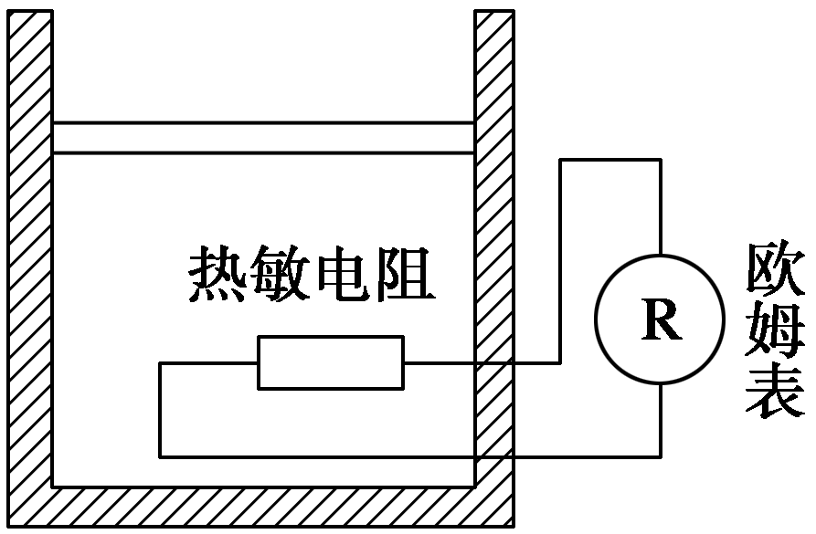

图1

6．如图1所示，带有活塞的汽缸中封闭一定质量的气体(不考虑分子势能)．将一个热敏电阻(电阻值随温度升高而减小)置于汽缸中，热敏电阻与汽缸外的欧姆表连接，汽缸和活塞均具有良好的绝热性能．下列说法正确的是(　　)

A．若发现欧姆表读数变大，则汽缸内气体压强一定减小

B．若发现欧姆表读数变大，则汽缸内气体内能一定减小

C．若拉动活塞使汽缸内气体体积增大，则欧姆表读数将变小

D．若拉动活塞使汽缸内气体体积增大，则需加一定的力，说明气体分子间有引力

7.

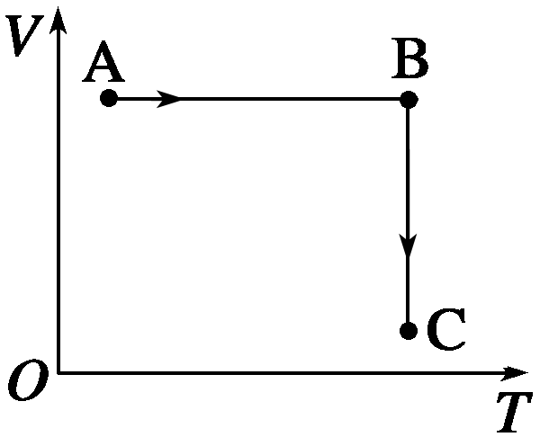

图2

一定质量的理想气体自状态*A*经状态*B*变化到状态*C*，这一过程在*V*—*T*图中表示如图2所示，则下述结论错误的是(　　)

A．在过程*AB*中，气体压强不断变大 B．在过程*BC*中，气体密度不断变大

C．在过程*AB*中，气体对外界做功 D．在过程*BC*中，外界对气体做功

8．下列说法中正确的是(　　)

A．任何物体的内能都是组成该物体的所有分子热运动动能的总和

B．只要对内燃机不断改进，就可以把内燃机得到的全部内能转化为机械能

C．做功和热传递在改变内能的方式上是不同的

D．满足能量守恒定律的物理过程都能自发进行

9．使一些小水银滴迅速合成一个较大的水银滴时，水银的温度将(　　)

A．升高 B．降低 C．不变 D．无法判断

10.

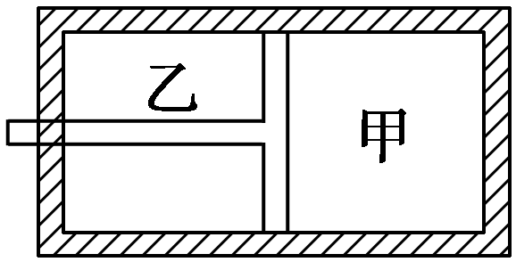

图3

图3中活塞将汽缸分成两气室，汽缸、活塞(连同拉杆)是绝热的，且汽缸不漏气，以*U*甲、*U*乙表示两气体的内能，则在用一定的拉力将拉杆缓慢向外拉的过程中(　　)

A．*U*甲不变，*U*乙不变 B．*U*甲减小，*U*乙增大

C．*U*甲与*U*乙总量不变 D．*U*甲与*U*乙总量增加

二、填空题(本题共2小题，共18分)

11．(9分)用长度放大600倍的显微镜观察布朗运动，估计放大后的小颗粒的体积为*V*＝0.1×10－9 m3，碳的密度是*ρ*＝2.25×103 kg/m3，摩尔质量为*M*＝12 g/mol，阿伏加德罗常数为*N*A＝6.0×1023 mol－1，则小炭粒所含分子数为________个(保留1位有效数字)．由此可知布朗运动________(选填“是”或“不是”)分子的运动．

12．(9分)如图4所示是医院里给病人输液的示意图，假设药液瓶挂在高处的位置不变，则在输液过程中*a*、*b*两处气体的压强的变化是：*a*处气体的压强________，*b*处气体的压强________，药液进入人体的速度________．(填“变小”“变大”或“不变”)

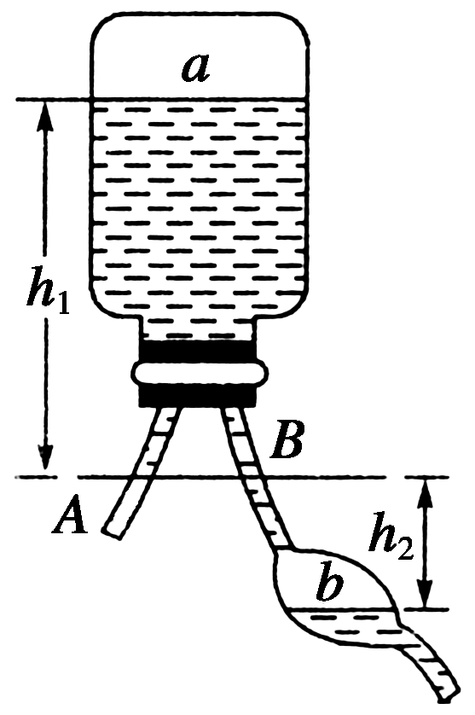

图4

|  |  |  |  |  |  |  |  |  |  |  |
| --- | --- | --- | --- | --- | --- | --- | --- | --- | --- | --- |
| 题号 | 1 | 2 | 3 | 4 | 5 | 6 | 7 | 8 | 9 | 10 |
| 答案 |  |  |  |  |  |  |  |  |  |  |

三、计算题(本题共4小题，共42分)

13．(8分)已知气泡内气体的密度为1.29 kg/m3，平均摩尔质量为0.029 kg/mol.阿伏加德罗常数*N*A＝6.02×1023 mol－1，取气体分子的平均直径为2×10－10 m，若气泡内的气体能完全变为液体，请估算液体体积与原来气体体积的比值．(结果保留一位有效数字)

14.

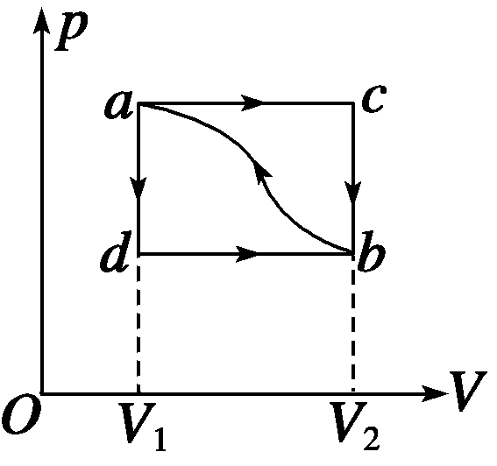

图5

(10分)如图5所示，为一汽缸内封闭的一定质量的气体的*p*－*V*图线，当该系统从状态*a*沿过程*a*→*c*→*b*到达状态*b*时，有335 J的热量传入系统，系统对外界做功126 J．求：

(1)若沿*a*→*d*→*b*过程，系统对外做功42 J，则有多少热量传入系统？

(2)若系统由状态*b*沿曲线过程返回状态*a*时，外界对系统做功84 J，问系统是吸热还是放热？热量传递是多少？

15.(10分)

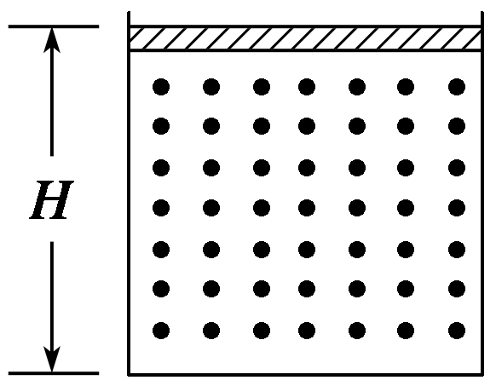

图6

如图6所示，一个高为*H*的导热汽缸，原来开口，将其开口向上竖直放置．在气温为27℃、气压为760 mmHg、相对湿度为75%时，用一质量可不计的光滑活塞将开口端封闭．求将活塞下压多大距离时，将开始有水珠出现？

16．(14分)

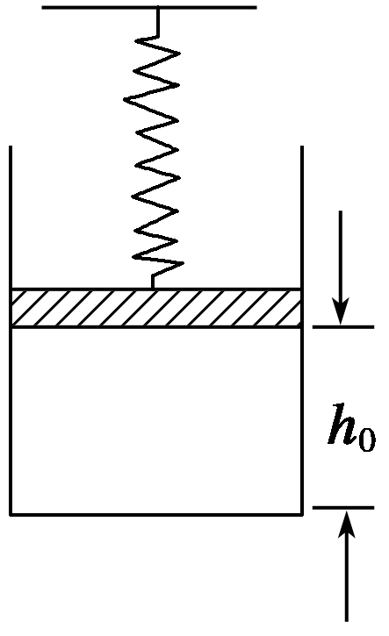

图7

如图7所示，圆筒固定不动，内壁光滑，横截面积为*S*，轻质活塞系于劲度系数为*k*的轻质弹簧下端，弹簧上端固定，开始时在活塞下的空气柱高为*h*0，温度为*T*0，压强与外界大气压强*p*0相同，若使气柱的温度缓慢增加，使：(1)压强增大一倍；(2)体积增大一倍时，问气柱的温度*T*各为多少？(设气体为理想气体，活塞移动的距离不超过弹簧的弹性限度)

**期末检测**

1．D　[布朗运动是悬浮在液体中的颗粒的运动，是液体分子的无规则运动的反映，但不是颗粒的分子运动的反映，A错．根据热力学第二定律可知机械能可以全部转化为内能，但是内能不可以全部转化为机械能，而不引起其他变化，B错．知道物质的摩尔质量和密度可以求出摩尔体积，但不可求出阿伏加德罗常数，C错．内能不同的物体温度可能相同，分子平均动能可能相同，D对．]

2．C　[物体分子之间同时存在分子斥力和引力，这两个力都随着分子间距的增大而减小，因此选项C对、D错．固体分子在一般情况下分子引力与斥力平衡，选项A错．气体充满容器是由于气体分子热运动造成的，选项B错．]

3．D　4.C

5．BC　[气体体积是气体分子和分子间空隙体积之和，A错；温度是气体分子热运动剧烈程度的标志，B对．C选项为气体压强的微观解释，C对；气体分子间分子力为引力，膨胀时分子间距离增大，分子力做负功，分子势能增加，D错．]

6．B

7．C　[过程*AB*为等容过程，有＝*C*，当*T*升高时，*p*增大，故A说法正确．过程*BC*为等温过程，有*pV*＝*C*，当*V*减小时，*ρ*＝，故*ρ*增大，B说法正确．*AB*过程为等容过程，和外界不存在做功关系，故C说法错误．*BC*过程体积减小，故外界对气体做功，D说法正确．]

8．C　[物体的内能是指所有分子运动的动能和分子势能之和，A错；B选项违背了热力学第二定律，B错；自然界中，满足能量守恒定律的过程并不是都能自发地进行，而是有方向性的，D错；由热力学第一定律可知，做功和热传递都可以改变物体的内能，但方式是不同的，做功是其它形式能与内能的转化，而热传递是内能的转移．]

9．A　[因为表面层里分子要比液体内部稀疏些，所以表面层分子势能较液体内部大一些．小水银滴合并成较大的水银滴时表面积减小，表面层的分子数随之减小；可见合并过程中有些分子从表面层进入液体内部，导致水银的分子势能减小；因总的内能不变，故水银分子的平均动能增大，水银的温度升高，选项A正确．]

10．BD　[用力缓慢地将拉杆向外拉的过程中，由于各部分均绝热，所以由甲气体体积增加，乙气体体积减小可得：*U*甲减小，*U*乙增大，A错误，B正确；又因为整个过程是外界对气体做正功，所以气体的总内能应增加，所以C错，D对．]

11．12.5×1010　不是

解析　长度放大600倍的显微镜可以把小颗粒的体积放大*n*＝6003＝2.16×108倍，故小颗粒的实际体积为*V*0＝，小颗粒的质量为*m*＝*ρV*0,1 mol小颗粒中含有的分子数为*N*A，由以上各式可得*N*＝，代入数据得：*N*＝5×1010个．可见每一个小碳粒都含有大量的分子，由此可知，布朗运动不是分子的运动．

12．变大　不变　不变

解析　选*A*管下端液面为研究对象，在大气压强*p*0(向上)、液柱*h*1的压强*ρgh*1(向下)和液柱*h*1上方液面处压强*pa*(向下)作用下平衡．因为*p*0＝*pa*＋*ρgh*1，则有*pa*＝*p*0－*ρgh*1，因为输液过程中*h*1不断减小，所以*pa*不断增大．再对*b*处气体上方液面进行受力分析，*B*管中与*A*管最低液面在同一水平面处的压强也为*p*0，则有*pb*＝*p*0＋*ρgh*2，因为在输液过程中*p*0，*h*2不变，所以*pb*不变，则药液进入人体的速度也不变．

13．1×10－4(9×10－5～2×10－4都对)

解析　设气体体积为*V*0，液体体积为*V*1

气体分子数*n*＝*N*A，*V*1＝*n*(或*V*1＝*nd*3)

则＝π*d*3*N*A(或＝*d*3*N*A)

解得＝1×10－4(9×10－5～2×10－4都对)

14．(1)251 J　(2)放热　293 J

解析　(1)沿*a*→*c*→*b*过程，Δ*U*＝*W*＋*Q*＝(－126＋335) J＝209 J

沿*a*→*d*→*b*过程，Δ*U*＝*W*′＋*Q*′

*Q*′＝Δ*U*－*W*′＝[209－(－42)] J＝251 J

即有251 J的热量传入系统．

(2)由*a*→*b*，Δ*U*＝209 J；

由*b*→*a*，Δ*U*′＝－Δ*U*＝－209 J

根据热力学第一定律有

Δ*U*′＝*W*″＋*Q*″＝84 J＋*Q*″

*Q*″＝(－209－84) J＝－293 J

负号说明系统放出热量，热量传递为293 J.

15.

解析　对水蒸气研究：

①　②

由*p*1*V*1＝*p*2*V*2得

*V*2＝＝＝0.75*V*，

所以下压距离*h*＝时开始有水珠出现．

16．(1)2*T*0＋*T*0　(2)2*T*0＋*T*0

解析　(1)以未升温时气体的状态为初状态，则*p*1＝*p*0，*T*1＝*T*0，*V*1＝*h*0*S*.压强增大一倍时气体的状态为末状态，则*p*2＝2*p*0，*V*2＝(*h*0＋*l*)*S*＝(*h*0＋)*S*.

由状态方程，得＝()，

所以*T*2＝2*T*0＋*T*0.

(2)当体积增大一倍时，由于体积增大，则弹簧被压缩而使气体的压强增大，其初、末状态的状态参量分别为：

*p*1＝*p*0，*T*1＝*T*0，*V*1＝*h*0*S*，

*p*3＝*p*0＋，*V*3＝2*h*0*S*.

由状态方程，得＝()，

所以*T*3＝2*T*0＋*T*0.